Критерії готовності дитини до школи

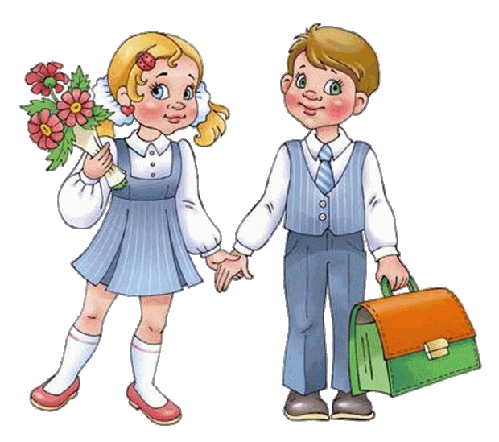

Першокласник сьогодення і першакласник в минулому – різні поняття. В наш час від дитини в першому класі вимагають більше, ніж це було раніше. Тому, щоб адаптація до школи проходила нормально і у дитини не зникло бажання вчитися, малюк повинен бути ГОТОВИЙ ДО ШКОЛИ.
Існує ряд показників, за якими ми можемо визначити чи готова дитина до школи. Тут зібрані всі основні критерії, за якими психологи здійснюють відбір.
Отже, було б добре якби дитина змогла б:
- Назвати себе (П. І. Б.), маму, тата, бабусю, дідуся (орієнтація у внутрішньосімейних зв’язках).
- Знати пори року, кількість і назви місяців у році, днів у тижні. Знати які зараз рік, тиждень, день. Вміти відповісти на питання типу «Коли птахи відлітають на південь», «Коли холодно і іде сніг», «в який день люди не ходять на роботу», «В яку пору року листя жовтіє» …
- Розказати назви всіх оточуючих її предметів: меблі, посуд, одяг, побутові та електроприлади, рослин, тварин, явищ природи, назви улюблених мультфільмів, казок, книжок, імена улюблених героїв.
- Вміти прочитати (можна по складам) невеликий, простий текст з декількох речень.
- Бути в змозі написати або скопіювати просту фразу, наприклад, «він їв суп»
- Прямий і зворотний відлік в межах 20.
- Вміти складати і віднімати числа в межах 10.
- Володіти навичками узагальнення (в картинках вибрати що об’єднує …), виключення з ряду.
- Знаходити схожість і відмінності між предметами.
- Вміти скласти розповідь за картинкою або за серією картинок.
- Знати основні геометричні фігури – коло, овал, прямокутник, трикутник, квадрат, вміти їх намалювати.
- Запам’ятати 5-7 слів з 10 чітко названих.
- Вміти розповісти напам’ять невеликий вірш
- Вміти відповісти на питання: що буває раніше – обід чи вечеря, хто більший – корова або коза, у корови дитинча теля, а у коня …
- Знати 10-12 основних кольорів.
- Вміти намалювати фігуру людини з усіма основними частинами тіла.
- Слухати казку і переказати ключові події.
- Утримувати увагу на заданому виді діяльності 10 хв.
- Розуміти що таке школа, чим там займаються і навіщо туди ходять.
- Вміти визначати напрямок: вперед, назад, направо, наліво, вгору, вниз.
- Уважно слухати і виконувати завдання, які пропонуються в усній формі;
- Може самостійно виконувати необхідне завдання за зразком, який сприймається зором.

Фізіологічні показники:
- Зміна не менше 5 молочних зубів на корінні.
- Дістає рукою через верхівку до верхньої частини протилежного вуха (Філліпінський тест).
- Якщо дитина стоїть боком проявляється прогин хребта в попереку.
- Яскраво проявляються суглоби на пальцях і колінах.
- Вміє кидати і ловити м’яч.
- Вміє зав’язувати шнурки, застібати ґудзики, блискавки – це ознака розвитку дрібної моторики.
- При рукостисканні – її великий палець вгорі.
- Скачок в зрості.
- Може повторити прості пальчикові ігри (наприклад, по столу переминати пальцями, зробити пальцями «перемога» і т. д.).

